 |  |  |  | REPUBLICA | DE COLOMBIA
 |  |  |  | RAMA | JUDICIAL
 |  |  | JUZGADO030 ADMINISTRATIVO SECCION SEGUNDA ORAL BOGOTA
 |  |  |  | LISTADO DE ESTADO
ESTADO No. |  | 018 |  |  |  |  | Fecha: 09/06/2017 | Página: | 1
 |  |  |  |  |  |  |  | Fecha
No Proceso |  | Clase de Proceso | Demandante | Demandado |  |  | Descripción Actuación | Auto | Cuad.
1100133 35 030 |  | NULIDAD Y | JOSE FARID GUZMAN | CASUR |  | AUTO FIJA FECHA
2016 | 00464 | RESTABLECIMIENTO |  |  |  | Para audiencia inicial artículo 180 del C.P.A.C.A. el 16 de junio |  | 08/06/2017
 |  | DEL DERECHO |  |  |  | de 2017 a las 2.30 p.m.lxvc
1100133 35 030 |  | NULIDAD Y | CARMEN ELISA DIAZ | NACION -CASUR |  | AUTO FIJA FECHA
2016 | 00469 | RESTABLECIMIENTO |  |  |  | Para audiencia inicial artículo 180 del C.P.A.C.A. el 16 de junio |  | 08/06/2017
 |  | DEL DERECHO |  |  |  | de 2017 a las 11:30 a.m.lxvc
1100133 35 030 |  | NULIDAD Y | ANGEL ANTONIO ZABALETA | HOSPITAL MEISSEN II NIVEL ESE |  | AUTO FIJA FECHA
2016 | 00480 | RESTABLECIMIENTOGALINDO |  |  |  | Para audiencia inicial artículo 180 del C.P.A.C.A. el 15 de junio |  | 08/06/2017
 |  | DEL DERECHO |  |  |  | de 2017 a las 11-30 a.m.lxvc
1100133 35 030 |  | NULIDAD Y | MARCO FIDEL BARRIOS | NACION - MINISTERIO DE DEFENSAAUTO FIJA FECHA
2016 | 00512 | RESTABLECIMIENTOGONZALEZ |  | - POLICIA NACIONAL |  | Para audiencia inicial artículo 180 del C.P.A.C.A. el 15 de junio |  | 08/06/2017
 |  | DEL DERECHO |  |  |  | de 2017 a las 2:15 p.m.lxvc
1100133 35 030 |  | NULIDAD Y | ROSA MARCELA MENDEZ | NACION - MINISTERIO DE DEFENSAAUTO FIJA FECHA
2016 | 00519 | RESTABLECIMIENTO |  | - POLICIA NACIONAL |  | Para audiencia inicial artículo 180 del C.P.A.C.A. el 15 de junio |  | 08/06/2017
 |  | DEL DERECHO |  |  |  | de 2017 a las 2.45 p .m.lxvc
1100133 35 030 |  | NULIDAD Y | HENRY ANDRES MUÑOZ | NACION - MINISTERIO DE DEFENSAAUTO FIJA FECHA
2016 | 00521 | RESTABLECIMIENTOCARDONA |  | - EJERCITO NACIONAL |  | Para audiencia inicial artículo 180 del C.P.A.C.A. el 15 de junio |  | 08/06/2017
 |  | DEL DERECHO |  |  |  | de 2017 a las 3.30 p.m.lxvc
1100133 35 030 |  | NULIDAD Y | PEDRO LUIS MORENO | NACION - MINISTERIO DE |  | AUTO FIJA FECHA
2016 | 00525 | RESTABLECIMIENTOCABALLERO |  | EDUCACION - FONDO NACIONAL |  | Para audiencia inicial artículo 180 del C.P.A.C.A. el 15 de junio |  | 08/06/2017
 |  | DEL DERECHO |  | DE PRESTACIONES SOCIALES DEL ^{de 2017 a las 12:00.m.lxvc}
 |  |  |  | MAGISTERIO

CERTIFICO QUE PARA NOTIFICAR A LAS PARTES LOS AUTOS ANTERIORES SE FIJA EL PRESENTE ESTADO EN LA SECRETARIA , HOY A LAS OCHO (8:00) DE
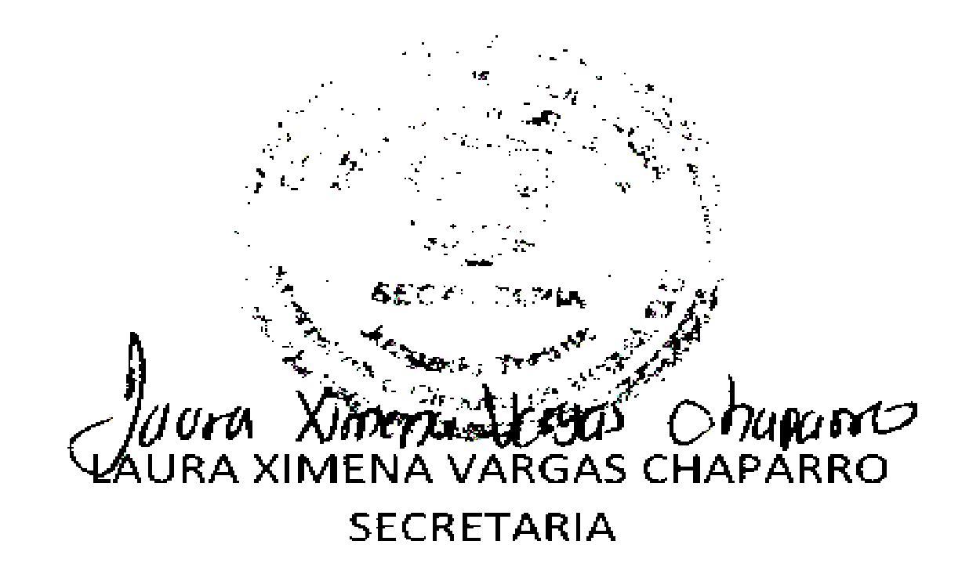
LA MANANA Y SE DESFIJA HOY A LAS CINCO (5:00) DE LA TARDE

